鳥取県営工業用水道事業に係る需要家アンケート調査

調査の目的
鳥取県では、人口減少や産業構造の変化に伴う工業用水需要の推移、施設の老朽化、職員数の減少等の課題に直面する中で、事業の持続可能性を確保するため、官民連携手法の導入可能性を検討しています。
本調査は、官民連携手法の導入可能性を検討するにあたり、工業用水道事業の将来需要の見通しや拡大の可能性、事業へのご意見等を分析し、官民連携事業検討の基礎検討資料として活用することを目的に行うものです。

本調査でお聞きする内容
- 貴社の基礎情報（事業所の位置付け・業種・事業内容 等）
- 現在のご利用状況（用途、代替水源の有無、切替のご意向 等）
- 将来需要の見通し（今後5～30年の使用水量見込み、増減の要因 等）
- 需要拡大の可能性（新たな拠点・設備投資の予定、立地判断で重視するインフラ 等）
- 料金制度や需要拡大に向けた支援方策について
- 官民連携に関するご意見・ご要望 等

調査の概要
項目 | 内容
調査名 | 鳥取県営工業用水道事業に係る需要家アンケート調査
調査主体 | 鳥取県総務部行政体制整備局行財政改革推進課
対象者 | 鳥取地区工業用水道及び日野川工業用水道の全需要家様  （令和８年７月時点で契約・供給を受けている事業者様）
調査方法 | 原則、Microsoft Forms（Web）によるご回答  Webでの回答が難しい場合は、Excel様式でのご回答も可能
回答所要時間 | 10〜15分程度（目安）
送付資料 | ① 本案内資料（本紙）  ② アンケート調査票  ※回答は原則、Microsoft Formsリンクからお願いいたします

スケジュール
内容 | 日程
アンケート調査 ご案内 | 令和８年８月10日（月）
アンケート調査 回答締切 | 令和８年８月25日（火）まで

回答方法
原則としてMicrosoft Forms（下記URL、またはQRコード）よりご回答をお願いいたします。

Microsoft Forms（Web）によるご回答
下記のURL又はQRコードよりご回答をお願いいたします。
【Microsoft Formsリンク】
https://forms.cloud.microsoft/r/EixxGgje8L
【Microsoft Forms QRコード】
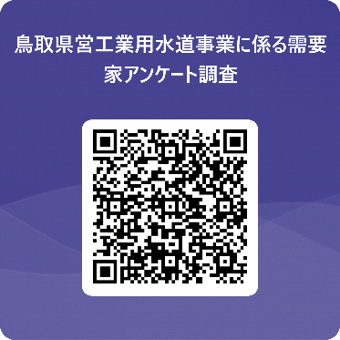
※ Microsoft Formsは回答途中での一時保存ができません。必要に応じてExcel様式を下書き（メモ）としてご活用ください。

Excel様式によるご回答
Web回答が難しい場合は、以下URL（県HP）よりExcel様式にご記入のうえ、下記の問合せ先までメール又はご郵送にて回答をお願いいたします。
【県HP】
https://www.pref.tottori.lg.jp/kougyouyousui/
【回答送付先】
「6 問合せ・回答提出先」に記載の回答提出先までご提出ください。

本調査に関する留意事項
- 本調査は、官民連携事業の導入可能性を検討するための基礎調査であり、料金改定その他の措置を予定・前提とするものではありません。
- 集計・分析結果を公表する場合であっても、個社が特定される形での公表は行いません。
- ご記入いただいた個人情報（担当者名・連絡先等）は、本調査に関する連絡以外には使用いたしません。
- 将来の使用水量見込み等は、現時点での見込みで差し支えありません。

問合せ・回答提出先
鳥取県総務部行政体制整備局行財政改革推進課（担当：石上、金田）
〒680-8570 鳥取県鳥取市東町一丁目220番地
TEL：0857-26-7088
FAX：0857-26-7616
E-mail：gyouzaisei-kaikaku@pref.tottori.lg.jp

